Warszawa, 16 lutego 2024 r.

Najpopularniejsze single i albumy roku 2023

Związek Producentów Audio Video przygotował roczne podsumowanie Oficjalnych List Sprzedaży OLiS. Polscy artyści dominują w ścisłym topie zestawień, a niekwestionowanym liderem jest Dawid Podsiadło. Jego produkcje trafiły do pierwszej piątki każdej listy, a płyta Lata dwudzieste zajmuje pierwsze miejsce w podsumowaniu albumów w serwisach streamingowych.

OLiS – albumy

Najbardziej kompleksowe zestawienie, łączące sprzedaż fizyczną i cyfrową albumów muzycznych, otwiera szósty studyjny album Taco Hemingwaya 1-800-OŚWIECENIE, który miał swoją premierę 22 września 2023 r. Na miejscu drugim uplasował się Dawid Podsiadło z albumem Lata dwudzieste. Wydawnictwo ukazało się na rynku w październiku 2022 roku. Kuban z płytą spokój., która zadebiutowała na pierwszym miejscu cotygodniowej listy OLiS Albumy 24 marca 2023 r., zamyka pierwszą trójkę. Zaraz za podium uplasowało się wydawnictwo PROXL3M duetu PRO8L3M, które miało swoją premierę 1 grudnia 2023 r. Do pierwszej piątki trafiła jeszcze sanah z płytą sanah śpiewa Poezyje.

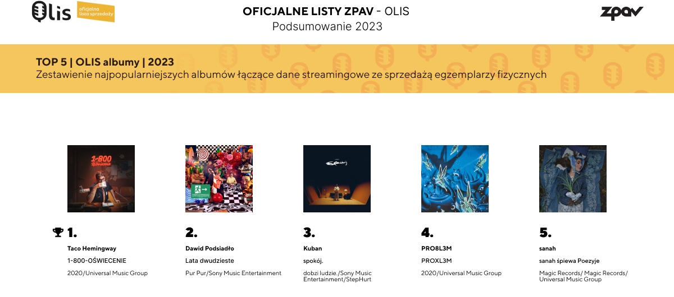
OLiS – albumy w streamie

Pierwsze miejsce na liście najpopularniejszych albumów w streamingu – OLiS albumy w streamie należy do Dawida Podsiały i jego płyty Lata dwudzieste. Na miejscu drugim uplasowało się wydawnictwo Guziora z 2020 r. – Pleśń – gdzie do współpracy raper zaprosił m.in. Kukona, Favesta i Szpaka. Kuban z albumem spokój. tym razem zajmuje miejsce trzecie. Tuż za podium uplasował się zespół Arctic Monkeys z albumem, który miał premierę ponad 10 lat temu – AM. Miejsce piąte zajmuje OKI z płytą wydaną w 2022 r. – PRODUKT47.

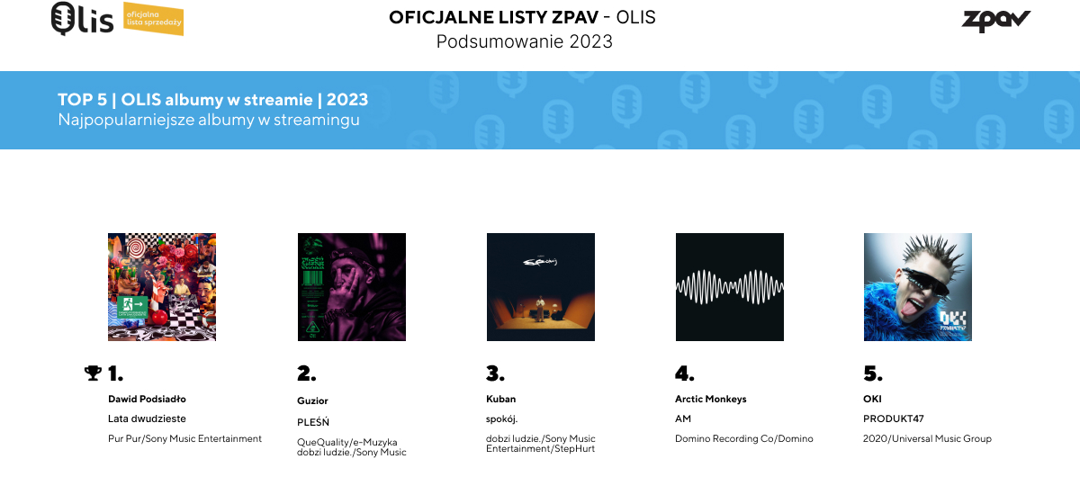

Olis – albumy fizycznie

Na nośnikach fizycznych najchętniej kupowaliśmy wydawnictwo 1-800-OŚWIECENIE Taco Hemingwaya. Zaraz za nimi uplasował się hip-hopowy duet PRO8L3M z płytą PROXL3M. Podium zamyka Dawid Podsiadło z albumem Lata dwudzieste. Miejsce 4. zestawienia OLiS albumy fizycznie należy do sanah z wydawnictwem sanah śpiewa Poezyje. Na pozycji piątej uplasował się Avi z płytą Mały Książe.

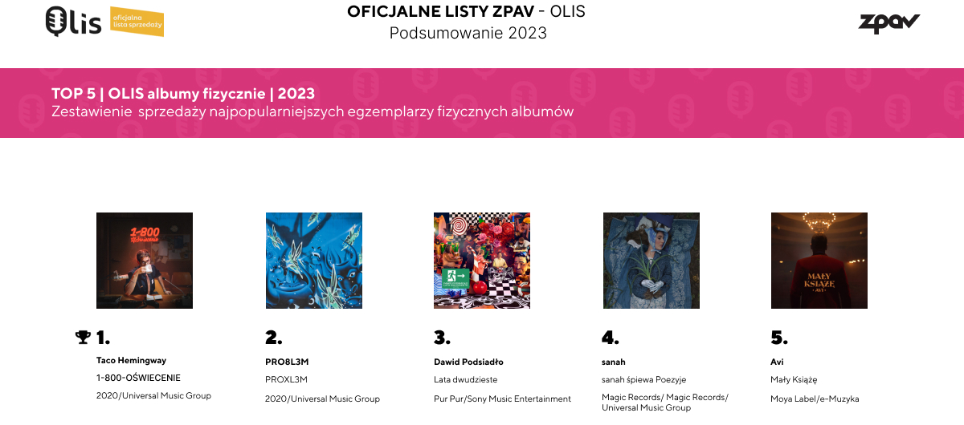

OLiS – single w streamie

Najpopularniejszym utworem w serwisach streamingowych był singiel Taxi przygotowany przez Kiza z udziałem nowej na rynku wokalistki – Bletki. Na miejscu drugim uplasował się światowy przebój Miley Cyrus – Flowers. Pierwszą trójkę zamyka Zeamson z utworem 5 influencerek. Tuż za podium znalazł się Dawid Podsiadło z utworem mori, który pochodzi z albumu Lata dwudzieste. Miejsce piąte należy do Dody i Smolastego w przeboju Nim zajdzie słońce.

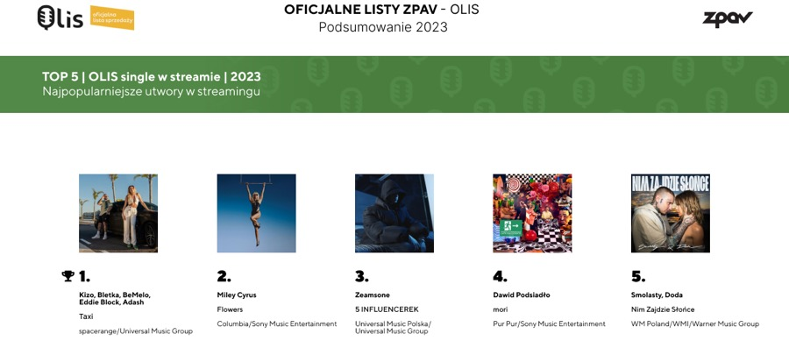

OLiS – albumy winyle

Najchętniej kupowanym winylem w roku 2023 był box zespołu Kult, przygotowany z okazji 41-lecia istnienia zespołu – XLI. Na miejscu drugim uplasował się album nagrany w 1999 r. przez zespół Myslovitz – Miłość w czasach popkultury. Miejsce trzecie rocznego zestawienia najpopularniejszych płyt winylowych należy do najnowszego wydawnictwa grupy Depeche Mode, zatytułowanego Memento Mori. Tuż za pierwszą trójką uplasował się Dawid Podsiadło z albumem Lata dwudzieste. Miejsce piąte, podobnie jak w przypadku listy prezentującej łączną sprzedaż fizyczną, zajmuje zespół Metallica i album 72 Seasons.

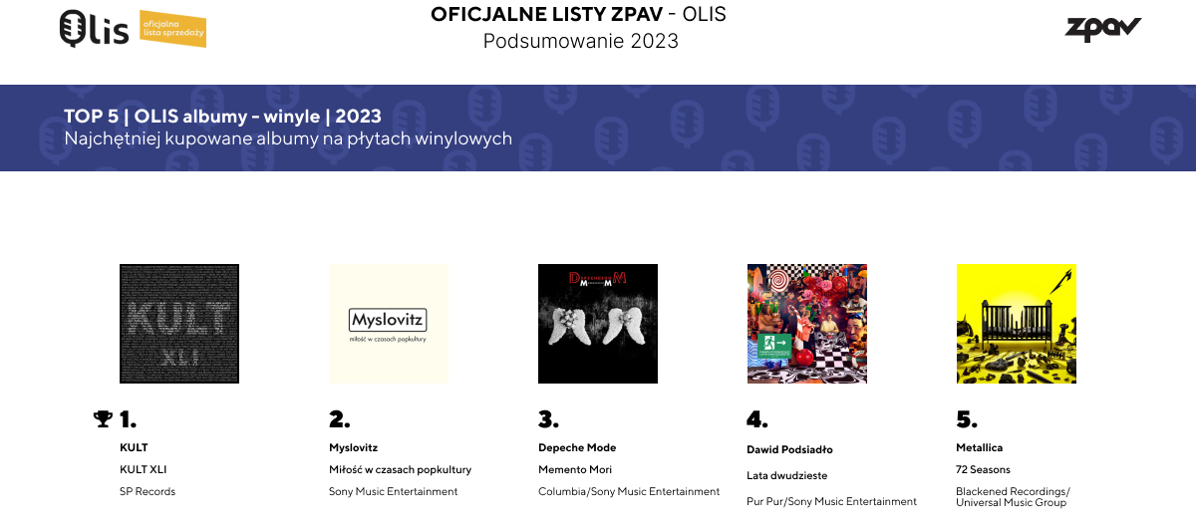

Warty podkreślenia jest fakt, że polscy artyści stanowią większość w ścisłej czołówce wszystkich zestawień. Na liście łączącej sprzedaż fizyczną i cyfrową albumów – OLiS albumy – pierwszy zagraniczny album pojawia się dopiero na miejscu 14. i jest to wydawnictwo włoskiego zespołu Måneskin, zatytułowane Rush!. Łącznie w top 100 do polskich twórców należą 72 albumy.

Nośniki fizyczne tylko dwa miejsca w pierwszej dziesiątce oddały zagranicznym twórcom: na miejscu szóstym uplasowała się Metallica z 72 Seasons oraz na miejscu dziewiątym Depeche Mode – Memento Mori. W całym zestawieniu prezentującym pierwsze sto pozycji – 71 zajmują płyty polskich artystów.

W zestawieniach streamingowych 9 na 10 pierwszych utworów i albumów to produkcje krajowych twórców, a w top 100 należy do nich 68 utworów i 67 albumów.

Jedynie zestawienie płyt winylowych daje lekką przewagę artystom zagranicznym – należy do nich 55 pozycji w całym zestawieniu, jednak w top 10 już tylko cztery miejsca zostały oddane twórcom spoza Polski.

OLIS, czyli Oficjalne Listy Sprzedaży ZPAV publikowane są co tydzień na stronie olis.pl. Serwis prezentuje także roczne podsumowania, na które składa się sto pierwszych pozycji poszczególnych list (link).

Łącznie na stronie prezentowanych jest pięć list sprzedażowych:

• Oficjalna Lista Sprzedaży – OLiS albumy
obejmująca streaming albumów cyfrowych oraz sprzedaż albumów fizycznych
• Oficjalna Lista Sprzedaży – OLiS single w streamie
prezentująca wyniki poszczególnych utworów w streamingu
• Oficjalna Lista Sprzedaży – OLiS albumy w streamie
prezentująca wyniki poszczególnych albumów w streamingu
• Oficjalna Lista Sprzedaży – OLiS albumy fizycznie
prezentująca wyniki sprzedaży albumów na wszystkich nośnikach fizycznych
• Oficjalna Lista Sprzedaży – OLiS albumy – winyle
prezentująca wyniki sprzedaży albumów na płytach winylowych.

Związek Producentów Audio Video (ZPAV) jest stowarzyszeniem producentów fonogramów i wideogramów muzycznych, zrzeszającym ok. 90% rynku muzycznego w Polsce. Posiada zezwolenie ministra kultury i dziedzictwa narodowego na zbiorowe zarządzanie prawami producentów fonograficznych. Od momentu powstania w 1991 r. ZPAV prowadzi działania na rzecz dynamicznego rozwoju rynku muzycznego w Polsce. Jest grupą krajową Międzynarodowej Federacji Przemysłu Fonograficznego (IFPI), która zrzesza i reprezentuje światowy przemysł muzyczny (ponad 1 400 firm w 66 krajach). ZPAV działa na forum legislacyjnym, współpracuje z organami ścigania i wymiaru sprawiedliwości w dziedzinie ograniczenia naruszeń praw autorskich i pokrewnych, prowadzi szerokie działania edukacyjne oraz promocyjne, wspierające rozwój rynku muzycznego, m.in. opracowuje Oficjalną Listę Sprzedaży (OLiS) oraz przyznaje wyróżnienia Złotych, Platynowych i Diamentowych Płyt.

Od 1995 r. ZPAV jest organizatorem Fryderyków – nagród muzycznych, przyznawanych przez środowisko muzyczne: muzyków, autorów, kompozytorów, producentów muzycznych, dziennikarzy i branżę fonograficzną, zrzeszonych w Akademii Fonograficznej.

****

